宣城长风新能源有限公司宣州区沈村风电项目阶段性竣工环境保护验收意见
2021年12月12日，宣城长风新能源有限公司组织召开了宣城长风新能源有限公司宣州区沈村风电项目竣工环境保护验收会。验收工作组由宣城长风新能源有限公司（建设单位）以及3名特邀专家组成。与会代表察看了项目现场及周边环境，根据《宣城长风新能源有限公司宣州区沈村风电项目阶段性竣工环境保护验收调查表》及《建设项目竣工环境保护验收暂行办法》，严格依照国家有关法律法规、建设项目竣工环境保护验收技术规范、本项目环境影响报告表、环评批复等要求对本项目进行验收，提出验收意见如下：
、工程建设基本情况
- 建设地点、规模、主要建设内容
宣州区沈村风电项目位于宣城市沈村镇东部，南漪湖以南，风电场规划范围主要布置于麻姑山上，地形以丘陵为主。宣州区沈村风电项目阶段性验收实际建设18台单机容量为2650kw风电机，总装机容量47 · 7MW，每台风电机组各配置一台箱变；并同期配套新建110kv升压站一座，配50MVA主变一台。
标准空气密度下项目理论年发电量为10007 ·46万KW · h。
本次阶段性验收项目实际投资38244· 23万元，实际环保投资375万元。
环保投资占总投资0 ·98％。
- 建设过程及环保审批情况
l)宣城长风新能源有限公司于2019年6月委托安徽皖欣环境科技有限公司进行该项目的环境影响评价工作并编制环境影响报告表。该项目于2019年8 月21号取得了宣城市生态环境局下发的《关于宣城长风新能源有限公司宣
州区沈村风电项目环境影响报告表的批复》（宣环评卩019] 27号），对本项 1
目的环境影响报告表做出审扌比意见，同意该项目在评价区域建设实施。
- 验收范围
本次验收仅针对18台2650kW风力发电机组及配套工程进行阶段性验收。
、工程变动情况
本项目变动情况如下表所示：
表1工程内容变化情况一览表
工程部 | 环评文件中内容 | 变化情况 | 备注
风机点位 | 建设19台2500kw+ 1台 2400kw型风力发电机，配套20台Sl l ·2200/35型箱式变压器 | 取消了原F02·F04机位，调整到B01机位，实际建设  18台2650kw+ 1台2200kw 的风力发电机组，配套19 台ZGSII ·乙F·2900/35型箱式变压器。本次验收仅验收其中18台2650kw风力发  电机组 | 机位变动，均属于设计优化，总装机容量不变，不属于重大变动，减少风机机位后，降低了项目的建设对生态玎境的影响。
集电线路敷设方式及 | 集电线路总长约25m，其中架空线路约4．77km，地埋线路20·34km。 | 集电线路采用地埋（）+ 架空方式(km)，地埋线路17286km，架空集电线路5· 591km，总长22．877km | 减少了集电线路的长度，降低了项目的建设对生态环境的影响。
升压站 | 新建1 10w升压站，占地 4964m2，建设1台50MVA 主变，建设1栋控制楼，单层，面积：50L7m2；栋办公楼，2层，面积：702m2； 1栋附属用房面积：  108·92m2 套建设  1 OMW/10MWh储能系统 | 新建110kv升压站，占地 5487· 8m2，建设1台50MVA 主变，建设1栋生产楼（控制楼），单层，面积：  244·9m2：1栋办公楼，2层，面积：702m2：1栋附属用房面积：123 ·48m2；另配套建设有10MW/10MWh储能系统 | 升压站占地面积增加、各构筑物面积有调整。
对比参考“上海建设项目（生态影响类）重大变动清单（2020年版）" 本项目变动，不属于重大变动。
、环境保护设施建设情况
（一）废水
升压站建设一套地埋式污水处理装置，对生活污水进行处理，设备主体结构采用钢制结构一体化组合形式，布置方式为全地埋式，处理措施符合环评及批复要求。生活污水经地埋式污水处理站处理达到《城市污水再生利用绿地
2
灌溉水质》（GB／T25499 ·2010）中表1标准限值后回用于升城市站内绿化用水，不外排。
本项目营运期不产生废气。
项目营运期通过选用低噪声设备、 设备采取减振基础及距离衰减后 ， 厂界噪声能够满足《工业企业厂界环境噪声排放标准》（GB 12348 ·2008）2类标准要求。环境敏感点回民冲声环境质量能满足声环境量标准（GB3096·2008）2 类区标准要求。
（四）固体废物
生活垃圾目前在站场内统一堆放 ， 集中收集后交由专人清运、 统一处理处置，对环境没有产生不利影响。运营期间暂未有危险废物产生，建设单位在厂区内设置了一座规范的危废暂存库，临时储存于危险废物，建设单位同时承诺，后期一旦产生危险废物，立即与有处理危废资质的单位签订处置、转运协议，将危险废物定期交由有资质单位回收处理。
四、环境保护设施调试效果
在阶段性竣工验收监测期间，升压站东、西、南、北厂界噪声昼夜间均能满足《工业企业厂界环境噪声排放标准》（GB12348 ·2008）中2类标准限值，未出现超标现象，声环境敏感点回民冲声环境质量能满足声环境量标准（GB3096·2008）2类区标准要求。
阶段性竣工验收监测期间，厂区地埋式污水处理站污水处理效果可达到《城市污水再生利用绿地灌溉水质》（GB/T25499·2010）中表1标准限值要求。
阶段性竣工验收监测期间，升压站工频电场强度和磁感应强度满足《电磁环境控制限值》（GB8702·2014）中相关规定要求。
项目产生的生活垃圾厂区内收集后，及时清运交环卫部门统一处理。废蓄
3
电池10年后厂家回收更换；危废产生后全部交由资质单位处理处置，不外排。本项目规范设置了1座危废暂存仓库，位于升压站东南角，附属用房南侧部分，用于暂存项目后期产生的危废，目前未产生危险废物，未占有资质单位签订危废协议，企业承诺一旦产生危险废物，即与有资质单位签订处置和转运协议。
本项目运营期各种固体废物均得到了合理的处置。
五、工程建设对环境的影响
根据验收监测及调查结果，本项目建成后废水及噪声排放对周边环境影响较小。项目产生的固废可以得到妥善处置。采取生态修改措施，有效地防治了工程建设产生的水土流失并使受破坏生态环境逐渐恢复。项目升压站工频电场强度和磁感应强度满足《电磁环境控制限值》（GB8702·2m4）中相关规定要求。
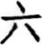、验收结论
亘城长风新能源有限公司宣州区沈村风电项目自开工建设以来，根据环评及批复文件要求，施工期间采取了各项污染控制措施和生态保护措施，施工期污染物能够做到达标排放，各环境敏感点环境功能能够满足相应环保要求，本项目建设期问对周围环境影响较小。本工程能够按照环境保护“三同时”制度落实了各项环保措施以及生态保护措施等，工程各项环保措施能够稳定运行，根据验收监测结果，各项污染物能够稳定达标排放，本项目能够按照环境保护三同时”制度落实各项环保设施、措施以及生态保护措施等，达到阶段性竣工环境保护验收条件。
七、后续要求

八进一步加强升压站、风场塔基及塔架周围、风机巡检道路两侧区域进
彳亍绿死，提高绿化率，做好生态补偿工作；
4
- 提高对鸟类的保护意识，如发现鸟类撞击风机事故频发时，建设单位应及时向野生动物保护主管部门汇报并采取救助、生态补偿等措施；
- 对环保设施定期检查，确保环保设施处于稳定运行状态； 4、建立建全危险废物管理台帐工作，由专人负责具体工作。

八、验收人员信息
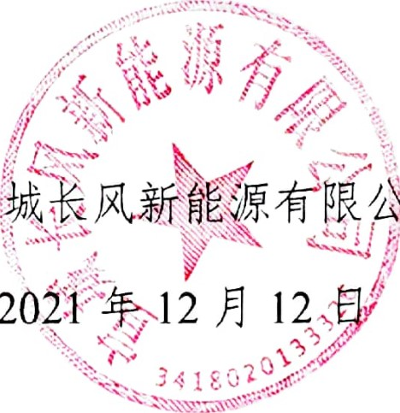
验收工作组名单附后。
公
司
2021
宣
5

宣城长风新能源有限公司宣州区沈村风电项目阶段性竣工环境保护验收调查
工作组名单
日期：冫年月日
序号 |  | 姓名 |  |  | 单位 |  |  | 职务（职称） |  | 联系电话
 | 验收组长 |  |  |  | 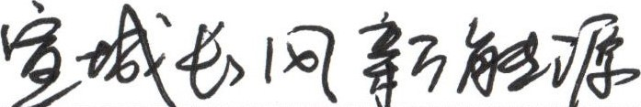石 |  |  | ，易
 | 专家组 |  |  |  | o 讠暴虫 |  |  |  | I | 3
 |  | 4屮 |  |  | 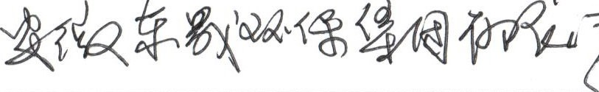1
 |  |  |  |  | 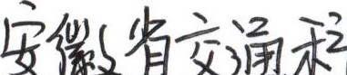 | 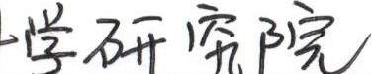 |  |  |  | B)
 | 其他人员 | 至 |  |  | ，离向司 |  |  |  |  | 7

